УДК 621.3 Халитов В.В., Дракин А.Ю.,доцент,к.т.н. БГТУ
(Брянск, БГТУ)
"РАЗРАБОТКА МОДЕЛИ СИСТЕМЫ УПРАВЛЕНИЯ МНОГОДВИГАТЕЛЬНЫМ АСИНХРОННЫМ ЭЛЕКТРОПРИВОДОМ ЛЕНТОЧНОГО КОНВЕЙЕРА В СРЕДЕ MATLAB/SIMULINK"
Аннотация: с помощью компьютерного моделирования разработана модель системы управления многодвигательным асинхронным электроприводом ленточного конвейера.
Annotation: Using computer modeling developed a model management system multiimpellent asynchronous electric conveyor belt.
Ключевые слова: конвейер, асинхронные двигатели , задатчик интенсивности.
Keywords: conveyor, asynchronous motors, intensity controller.
Модель системы электропривода ленточного конвейера в программном комплексе Matlab представлена на рис.1.
Она включает в себя: приводные асинхронные двигатели; блоки SU1 и SU2, эмитирующие работу скалярной системы управления; задатчики интенсивности ZI1 и ZI2; блоки I1 и I2 преобразуют мгновенные значения токов статора в действующие; модель механической части в виде блока Mechanics.
Асинхронные двигатели представлены блоками Asynchronous machine1 и Asynchronous machine2. Порты модели A, B, C являются выводами статорной обмотки машины. Порт Tm предназначен для подачи момента сопротивления движению. На выходном поту m формируется векторный сигнал выходных величин двигателя. Для удобства извлечения переменных машины из вектора в библиотеке SimPowerSystems предусмотрен блок Machines Measurement Demux. Все сигналы управления представлены в виде аналогового напряжения с шкалой ±10 В .
Блоки скалярного управления SU1 и SU2 реализуют изменение питающего обмотку статора напряжения и частоты в соответствии заданием, поступающим на вход системы. Внутренняя структура блока SU1 представлена на рис.2.
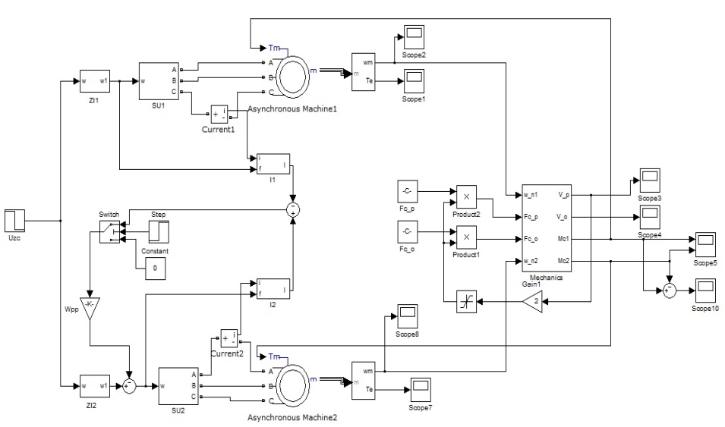
Так как для электропривода ленточного конвейера обязательным являются требования плавного пуска и замедления, надежного ограничения рывка и ускорения, то применяем задатчик интенсивности с S-образной характеристикой. Модель задатчика в Matlab представлена на рис.3.

Рисунок 1 Модель системы электропривода ленточного
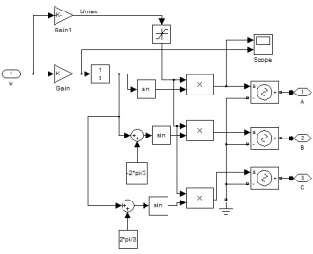
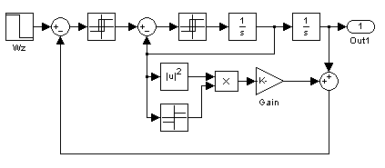

Рисунок 3 Модель S-образного задатчика интенсивности

М
Рисунок 2 Структура блока SU1
Механическая часть конвейеров представляет собой достаточно сложную систему с распределенными по длине конвейера параметрами: массой перемещаемого груза, массой и упругостью тягового органа, усилием статического сопротивления.
Наличие упругих механических связей является фактором, способствующим возникновению колебаний, которые при неблагоприятных условиях существенно увеличивают динамические нагрузки рабочего оборудования.
Движение системы с распределенными параметрами описывается дифференциальными уравнениями в частных производных, решение которых в общем виде представляет значительные математические трудности.
Однако для качественного рассмотрения физических процессов, возникающих в пусковых режимах конвейеров, реальная механическая система может быть представлена упрощенной динамической моделью, в которой распределенные массы, упругости и силы заменены эквивалентными сосредоточенными.
Представим динамическую модель ленточного конвейера в виде 4-массовой системы в Matlab выполненную в виде блока Mechanics. Его внутренняя структура представлена на рис.4.
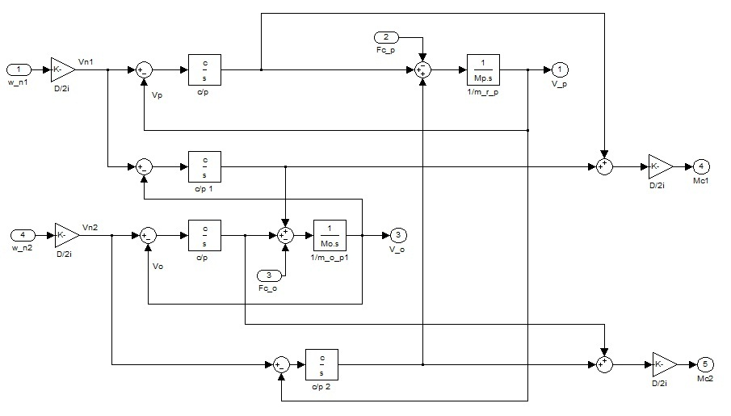

Рисунок 4 Модель механической части ленточного конвейера
Рисунок 4.8 Модель механической части ленточного конвейера

При работе конвейера с несколькими приводными станциями возникает неравномерное распределение нагрузок между двигателями, связанное с тем, что двигателей даже одной модели имеют различия в параметрах. Поэтому одним из важнейших требований при работе конвейера с несколькими приводными станциями, является равномерное распределение нагрузок между двигателями. Эта задача решена в соответствии с функциональной схемой, приведенной на рис.5.
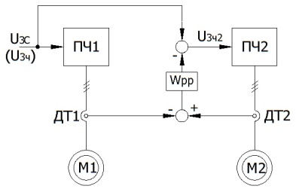
Задание скорости, поступающее на второй преобразователь частоты, корректируется в зависимости от загруженности двигателей. Сигнал рассогласования формируется датчиками тока ДТ1 и ДТ2 и поступает на регулятор рассогласования Wрр. Задание скорости на первый преобразователь частоты поступает без изменений.
Рисунок 5 Функциональная схема системы управления двигателями
При моделировании примем, что параметры обмоток первого электродвигателя больше номинальных на 10%, а второго – меньше на 10%. В качестве регулятора рассогласования выбираем пропорциональный регулятор с коэффициентом усиления Кр=0.012.
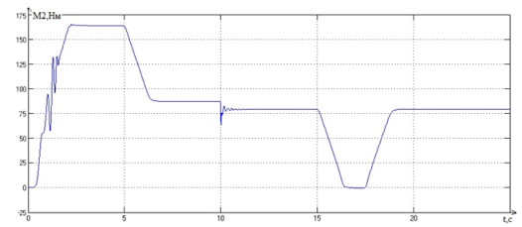
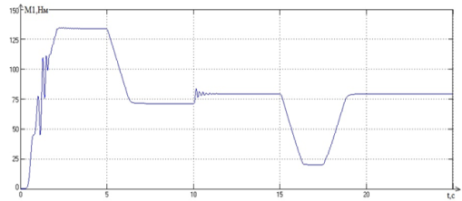
На рис.6-7 представлены результаты моделирования электропривода конвейера с регулятором рассогласования.
Рисунок 7 Зависимость момента второго двигателя от времени
Рисунок 6 Зависимость момента первого двигателя от времени
Из графиков видно, что после пуска момент первого двигателя вышел на постоянное значение, но далее через 10 секунд после начала работы включается регулятор рассогласования и часть нагрузки распределяется на второй привод. Таким образом, на обоих двигателях установился одинаковый момент 78 Нм. В установившемся режиме при использовании регулятора рассогласования разность между моментами двигателей составляет не более 0.5 Нм, регулятор вносит корректировку в задание на скорость второго двигателя на уровне 0.03 В.
По результатам моделирования пуска нагруженного конвейера с регулятором рассогласования можно сделать вывод о полной работоспособности системы распределения нагрузок.
Список литературы:
1. Ключев, В.И. Электропривод и автоматизация общепромышленных механизмов: Учебник для вузов / Ключев В.И., Терехов В. – М.: Энергия, 1980. – 360 с., ил.
2. Спиваковский, А.О. Транспортирующие машины: Учебное пособие для машиностроительных вузов. 3-е изд., перераб. / Спиваковский А.О., Дьячков В.К. – М.: Машиностроение, 1983. – 487 с., ил.

